## BREVET DE TECHNICIEN SUPÉRIEUR ÉLECTROTECHNIQUE

SESSION 2020

ÉPREUVE E.4.1

## Étude d’un système technique industriel Pré-étude et modélisation

Durée : 4 heures – Coefficient : 3

Matériel autorisé

« L'usage de calculatrice avec mode examen actif est autorisé, L'usage de calculatrice sans mémoire « type collège » est autorisé.».

Le sujet comporte **19** pages numérotées de **1/19 à 19/19**.

Les documents réponses (pages 17 et 18 et 19) sont à remettre avec la copie.

**--------------------**

Il sera tenu compte de la qualité de la rédaction, en particulier pour les réponses aux questions ne nécessitant pas de calcul.

Les notations du texte seront scrupuleusement respectées.

#### PRÉSENTATION GÉNÉRALE

Nantes Métropole regroupe 24 communes dans le but de faciliter la coopération intercommunale. Autorité organisatrice des services publics de l’eau potable et de l’assainissement, opérateur direct de certaines infrastructures, la métropole intervient à toutes les étapes du grand cycle de l’eau.

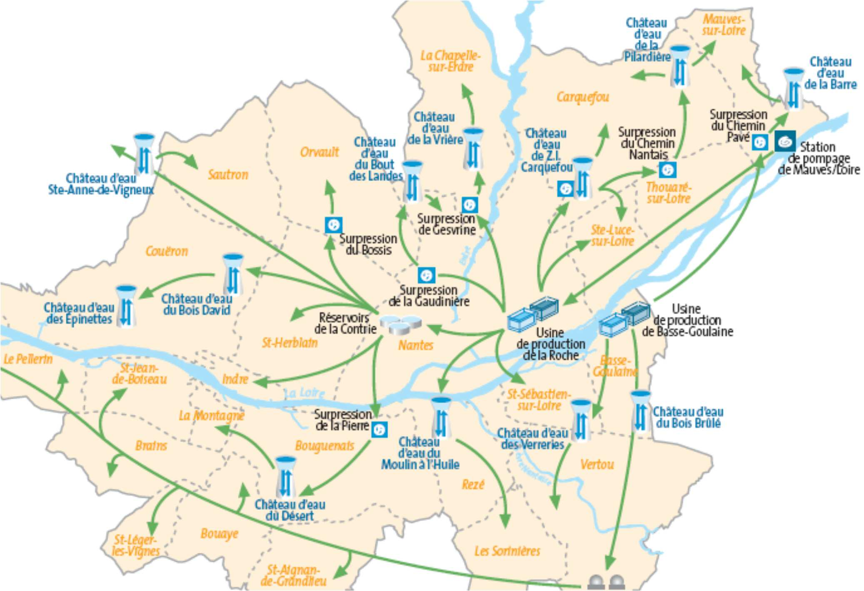

Le système d’approvisionnement en eau potable de Nantes Métropole est constitué d’une ressource protégée et surveillée (la Loire et sa nappe alluviale) et d’une possibilité de secours par importation pour une partie de son territoire.

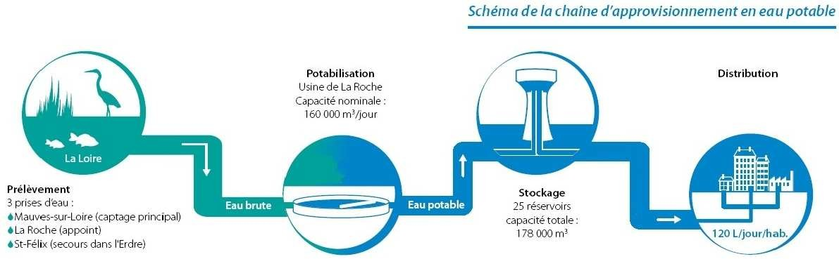

**Distribution**

**Prélèvement :** 3 prises d’eau

* **Mauves / Loire** (Captage principal)
* **Usine de La Roche**

(appoint)

* **St-Félix** (secours dans l’Erdre)

**Stockage** 25 réservoirs Capacité totale

178 000 m3

**Potabilisation** Usine de La Roche Capacité nominale 160 000 m3 / jour

La première étape de la chaîne d’approvisionnement consiste à prélever de l’eau dans le milieu naturel (Loire ou Erdre) via des prises d’eau constituées d’ouvrages de génie-civil abritant des pompes de captage, dont la station de Mauves-sur-Loire.

Ces pompes ont pour rôle d’amener l’eau dite brute vers l’usine de La Roche, où elle est traitée et rendue potable. Celle-ci permet en régime nominal la potabilisation de 160 000 m3 d’eau par jour avant stockage dans 25 réservoirs d’une capacité totale de 178 000 m3. La distribution vers les habitants est ensuite effectuée à travers un réseau fortement maillé de 3 199 km permettant à l’exploitant de multiples solutions alternatives pour garantir la continuité du service.

**La station de captage de Mauves sur Loire** date de 1989. Un renouvellement de certains équipements de l’installation est envisagé pour adapter la capacité de production à l’augmentation du nombre d’usagers de la métropole nantaise à l’horizon 2030. L’amélioration de la disponibilité des équipements ainsi que l’optimisation des consommations énergétiques sont des objectifs importants pour réaliser ce projet.

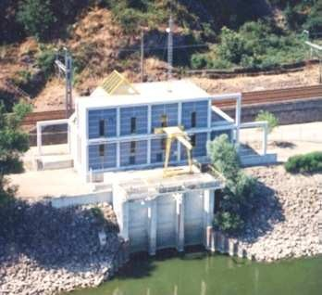

#### Enjeux et objectifs du sujet E4.1

L’enjeu pour l’autorité organisatrice des services publics de l’eau potable est d’augmenter la capacité d’approvisionnement en eau des 24 communes de Nantes Métropole pour assurer le fonctionnement à l’horizon 2030.

#### Objectif 1



Satisfaire la demande en eau potable de Nantes Métropole à l’horizon 2030.

#### E4.1 - Partie A

Faut-il ajouter une nouvelle pompe pour fournir une production suffisante à l’horizon 2030 ?

#### Objectif 2

Assurer la meilleure qualité de l’énergie électrique pour l’installation.

#### E4.1 - Partie B

Le parc batteries actuel sera-t-il capable d’assurer l’alimentation de l’automate et des auxiliaires pendant une heure ?



#### E4.1 - Partie C

Peut-on améliorer la qualité de l’énergie et faire des économies en modifiant le groupe moteur-variateur ?

**Partie A : Faut-il ajouter une quatrième pompe pour fournir une production suffisante à l’horizon 2030 ?**

La station de captage de Mauves sur Loire comporte trois unités de pompage. Chaque unité comprend une tuyauterie d’aspiration avec sa vanne, une autre pour le refoulement avec sa vanne et un « groupe électropompe » composé d’une pompe entrainée par un moteur alimenté par son variateur permettant un débit variable.

Actuellement la production peut évoluer de 2 000 m3h-1 à 12 500 m3h-1 en fonction de la demande de l’usine de traitement des eaux de la Roche. Une ou deux pompes sont alors en production et la 3ème à l’arrêt. À pleine puissance, il y a toujours une pompe à l’arrêt pour pouvoir remplacer une éventuelle pompe défaillante. C’est un principe de sureté de fonctionnement imposé et nommé : « redondance n-1 ».

**À l’horizon 2030**, l’usine de pompage souhaite atteindre un **débit maximum de 15 000 m3****h-1**.

Nantes étant proche de l’océan Atlantique, les marées modifient le niveau de la Loire en fonction de l’heure et de leur coefficient. La station est prévue pour fonctionner avec une hauteur de la Loire HL comprise entre **-0,3 m** et **+4,0 m** par rapport au « niveau zéro », référence de l’Institut Géographique National.

Le profil de la conduite hydraulique qui relie l’aspiration au niveau de la Loire et le canal d’amenée de l’usine de traitement de La Roche est le suivant :



Vanne

Refoulement

B

**Niveau de la LOIRE**

hB **= + 6,45 m**

HL

**Niveau zéro de référence**

Moteur

Vanne Aspiration

hA **= - 1,9 m**

A

14,5 km de conduite

Arrivée Vasque

Usine La roche

Station de pompage

de Mauves

**Figure 1 :** profil de la conduite hydraulique

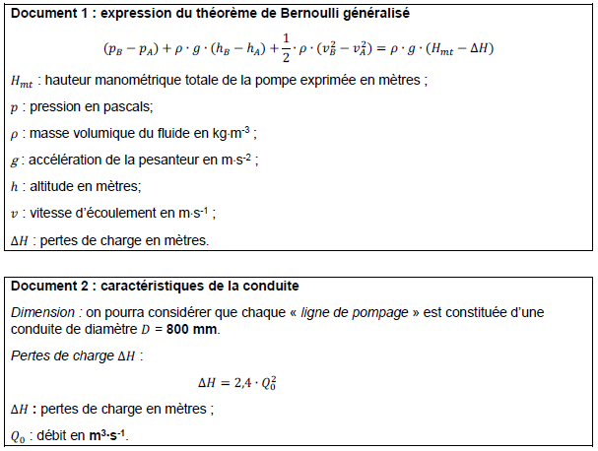

**Q1.** La section de la canalisation aux extrémités A et B de la conduite étant la même, comparer les vitesses du fluide en ces points.

**Q2.** Pour un débit Q0 de **4,0 m3·s-1**, calculer les vitesses vÆ et vB de l’eau pour les points A et B placés à chaque extrémité de la conduite.

**Q3.** En exploitant la relation de l’hydrostatique et à partir du profil de la conduite hydraulique (**figure 1)**, exprimer la pression eÆ au point A en fonction de HL, q, g, ℎÆ et de la pression atmosphérique eatn.

**Q4.** Montrer que si la pression au point B est égale à la pression atmosphérique, le théorème de Bernoulli peut s’écrire : Hnt = ∆H + (ℎB − HL).

**Q5.** A partir du document 2, et dans le cas le plus défavorable correspondant à une hauteur de la Loire la plus basse, démontrer que la relation qui donne la hauteur manométrique totale Hnt en fonction du débit Q (**en m3·h-1**), correspondant à Q0, s’exprime :

Hnt = 6,8 + 1,9 ∙ 10–7 ∙ Q2

**Q6.** Calculer la hauteur manométrique totale Hnt que doit vaincre la pompe pour un débit de 15 000 m3h-1 dans le cas le plus défavorable.

Dans la suite de cette partie, on considérera que la hauteur manométrique totale dans le cas le plus défavorable est Hnt= 50 m.

Le **document réponse n°1** donne la caractéristique Hnt = ƒ(Q) pour 2 pompes fonctionnant en parallèle à différentes vitesses de rotation. La vitesse de rotation maximale des moteurs alimentés par leurs variateurs est de 1 047 trmin-1.

Les pompes ayant la même vitesse de rotation, le débit total de n pompes fonctionnant en parallèle est égal à n fois le débit d’une pompe.

**Q7.** Pour la vitesse maximale de rotation, effectuer sur le **document réponse n°1 à rendre avec la copie**, le tracé qui permet de déterminer la hauteur manométrique maximale Hntnas que peuvent vaincre les 2 pompes pour un débit total de **15 000 m3****h-1**. Conclure.

**Q8.** Sur le **document réponse n°1**, effectuer le tracé qui permet de déterminer le débit maximal Qnas des 2 pompes pour une hauteur manométrique de **50 m**.

**Q9.** Vérifier que l’ajout d’une troisième pompe permettrait d’obtenir un débit de 15 000 m3h-1 dans la conduite.

### Partie B : Le parc batteries actuel est-il en capacité d’assurer l’alimentation des automates et des auxiliaires pendant 1 heure ?

Un dispositif d’alimentation de secours doit permettre d’alimenter les équipements auxiliaires de la station de captage en cas de coupure de l’alimentation réseau **pendant 1 heure**. Il est constitué d’un onduleur alimenté par un parc de batteries.

La puissance P consommée par les auxiliaires des deux unités de pompage en activité est de **3,1 kW** avec une tension monophasée de 230 V de fréquence 50 Hz et avec un facteur de puissance proche de 1.

Le parc de batteries est constitué de 32 modules branchés en parallèle. Chaque module est constitué de 4 batteries « **12 V - 5 Ah »** branchées en série.

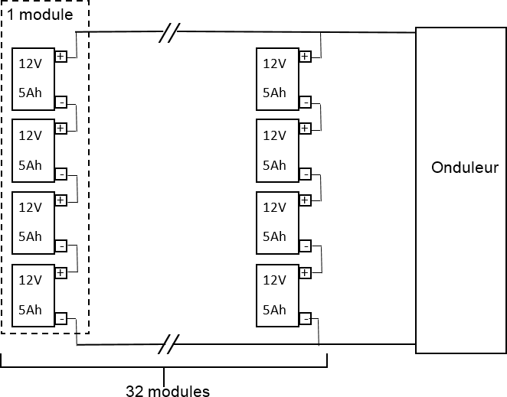

**Figure 2 :** parc de batteries et onduleur

**Q10.** Sachant que le rendement en puissance 5 de l’onduleur est de 95%, montrer en détaillant les étapes du calcul que le courant fourni par chaque module en cas de coupure réseau vaut I = 2,1 A.

Le modèle équivalent pour une batterie est donné dans **l’annexe 1.**

**Q11.** À partir du modèle équivalent d’une batterie, donner l’expression de la tension Ub aux bornes d’une batterie en fonction de la force électromotrice E (tension à vide), de la résistance interne Rb et du courant Ib.

**Q12.** La caractéristique Ub = ƒ(Ib) donnée à **l’annexe 1** a été réalisée lors d’un essai avec une batterie. Relever la force électromotrice E de la batterie lors de cet essai.

**Q13.** En déduire à partir du tableau d’état de charge donné **annexe 1**, le niveau de charge correspondant de cette batterie.

La résistance interne Rb d’une batterie évolue en fonction du niveau de décharge.

**Q14.** En vous servant de la courbe d’évolution de la résistance interne donnée dans **l’annexe 1**, vérifier que lorsque le niveau de charge est de **20%**, la tension à ses bornes Ub est de **10,3 V** pour un courant de décharge de **2,1 A**.

Un fusible de 40 A assure la protection d’un module constitué de 4 batteries en série.

**Q15.** Vérifier que le fusible assure la protection du module en cas de court-circuit d’un module chargé à 20%.

La capacité disponible Q d’un module est variable en fonction du temps de décharge (donc du courant) et correspond à un pourcentage de la capacité nominale. Par exemple, pour une décharge en 5 h (courbe C5 de la figure 3), la capacité disponible n’est que de 80% de la capacité nominale.

Afin de ne pas détériorer les batteries, il y a arrêt de l’onduleur lorsque le niveau de charge des modules devient critique comme le montre la courbe figure 3.

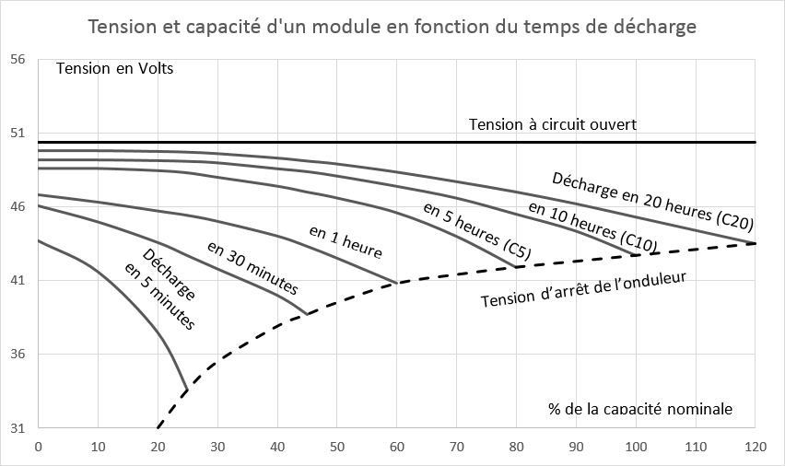

**Figure 3 :** tension et capacité d'un module en fonction du temps de décharge

**Document 3 : relation donnant la capacité** Q **d’une batterie en A·h**

Q = I ∙ t

- I : courant de décharge en ampères ;

- t : temps de décharge en heures.

Les batteries étant branchées en série, **chaque module a la même capacité que celle d’une batterie**.

**Q16.** À partir de la **figure 3**, déterminer le temps de décharge td permettant d’exploiter une capacité égale à 100% de la capacité nominale.

**Q17.** Un module ayant une capacité nominale de **5 A·h,** en déduire la valeur du courant de décharge Id correspondant.

**Q18.** Toujours à partir de la **figure 3,** maintenant pour un fonctionnement en **1 heure,** déterminer en détaillant les étapes de vos calculs la valeur maximale Inas du courant de décharge d’un module.

On rappelle que pour alimenter les auxiliaires de deux unités de pompage, le courant que chaque module doit fournir en cas de coupure réseau est I = 2,1 A.

**Q19.** Conclure sur la durée pendant laquelle le parc de batteries pourra alimenter les auxiliaires de **trois** unités de pompage.

### Partie C : Peut-on améliorer la qualité de l’énergie et faire des économies en modifiant le groupe moteur-variateur ?

On rappelle que la station de captage de Mauves sur Loire comporte 3 unités de pompage. Chaque unité comprend une pompe entrainée par un moteur asynchrone alimenté par son variateur permettant un débit variable.

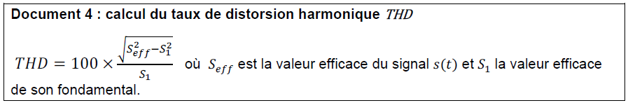

### Étude du filtrage

Le schéma d’implantation des filtres est donné en **annexe 2**. On dispose également des relevés du spectre du courant sur une phase en amont des filtres (coté réseau) et en aval (coté variateur qui contient un autre filtre non étudié ici).

**Q20.** Calculer le taux de distorsion harmonique du courant de phase coté variateur THDivar.

**Q21.** En utilisant les données de **l’annexe 2**, calculer la puissance active Préceau fournie par le réseau et en déduire la puissance active PfiStrec consommée par les filtres.

**Q22.** Parmi les problèmes listés ci-dessous, en citer deux liés à un THD trop important :

* Modification de la fréquence du réseau ;
* Surdimensionnement de certains équipements ;
* Vieillissement accéléré des éléments du réseau ;
* Perturbation des appareils électroniques.

Le filtre anti-harmonique est composé de trois branches identiques couplées en **étoile** sur le réseau de tension efficace composée U = 690 V. Le modèle monophasé d’une branche est donné sur l’**annexe 3.**

**Q23.** En comparant les 2 spectres en courant de **l’annexe 2**, donner la fréquence de l’harmonique éliminé par le filtre.

**Q24.** À partir des caractéristiques du filtre données à **l’annexe 3**, calculer sa pulsation de résonnance m0 et vérifier qu’il est bien accordé pour éliminer cet harmonique.

On étudie maintenant le comportement du filtre pour la composante fondamentale de fréquence ƒ = 50 Hz.

**Q25.** En calculant pour cette fréquence l’impédance Z du filtre monophasé, montrer en détaillant les étapes du calcul que la valeur efficace de la composante fondamentale du courant qui traverse chaque branche du filtre vaut If = **28 A.**

**Q26.** Citer le ou les élément(s) du filtre qui consomme(nt) de la puissance réactive.

**Q27.** Sur le **document réponse n°2**, faire le bilan de puissance de l’ensemble du filtre triphasé pour le fondamental.

**Q28.** Interpréter l’action des condensateurs du filtre sur le facteur de puissance de l’installation.

# Étude de la motorisation

Les valeurs nominales figurant sur la plaque signalétique du moteur asynchrone sont données :

#### 800 kW ; 990 tr·min-1 ; 50 Hz ; 690 V ; 810 A ; cos  = 0,87, couplage Y

**Q29.** Calculer la valeur du couple utile nominal du moteur TuN.

**Q30.** Déterminer le nombre de paires de pôles e du moteur et le glissement gN au régime nominal.

**Q31.** En assimilant la partie utile de la caractéristique mécanique Tu(n) du moteur asynchrone à une droite, tracer cette caractéristique sur le graphique du document réponse n°3 (le glissement est considéré comme nul pour un fonctionnement à vide du moteur).

**Q32.** Déterminer les caractéristiques du point de fonctionnement lorsque le moteur est couplé à la charge.

La moyenne journalière du débit doit être portée à 7 500 m3h-1. Lorsque les pompes seront en fonctionnement, leur vitesse de rotation sera de 800 trmin-1 pour une durée moyenne d’utilisation **journalière de 7 h**.

Dans ce domaine de vitesse, on pourra considérer que le variateur fonctionne avec une loi en U/ƒ constant.

**Q33.** Expliquer comment évolue la caractéristique mécanique du moteur lorsque la fréquence ƒ change en maintenant le rapport U/ƒ constant et tracer sur le graphique du document réponse n°3 la nouvelle caractéristique mécanique du moteur permettant d’entraîner la pompe à 800 trmin-1.

**Q34**. Calculer la nouvelle valeur de la fréquence ƒ′ de la tension qui alimente le moteur et en déduire sa valeur efficace U′.

**Q35.** Sur le **document réponse n°3,** compléter le bilan de puissance du moteur asynchrone en précisant le nom des différentes pertes**.**

Pour une vitesse de rotation du moteur de 800 trmin-1, le glissement est de 0,5 % et la puissance utile de 260 kW. On néglige les pertes mécaniques.

**Q36**. Démontrer que dans ces conditions les pertes joules au rotor Pjr sont de 1,3 kW.

Actuellement, les moteurs asynchrones arrivent en fin de vie. Pour leur remplacement, on envisage d’utiliser des moteurs synchrones à aimants permanents qui ont un meilleur rendement car ils font l’économie des pertes joules au rotor.

L’échauffement dû aux pertes étant moins important, la durée de vie du moteur est plus importante. Les pertes d’énergie ramenées sur la durée de vie du moteur peuvent justifier l’investissement dans un contexte où le prix de l’énergie est en constante augmentation.

**Q37**. En remplaçant un moteur asynchrone par un moteur synchrone, calculer (en kW·h) l’énergie annuelle En qu’il est possible d’économiser.

**Annexe 1 :** modèle équivalent pour une batterie

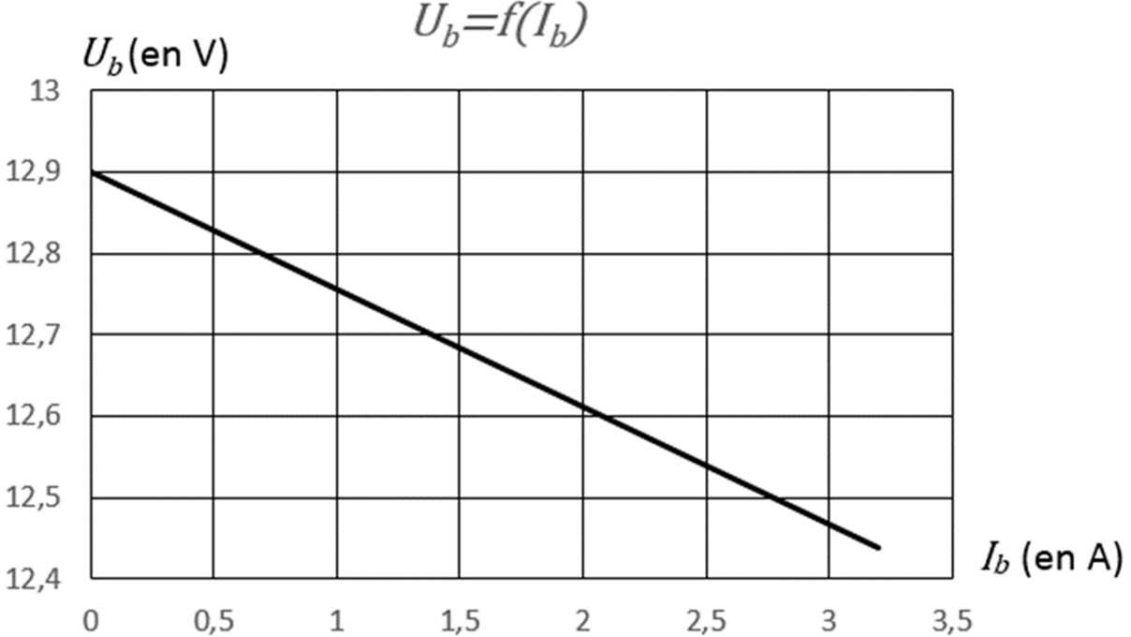Un essai d’une batterie débitant dans une charge a permis d’obtenir la caractéristique suivante :

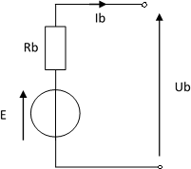

Ib

Rb

Ub

E

E : Force électromotrice de la batterie.

Rb: Résistance interne.

* **Tableau d’état de charge :** la force électromotrice E de la batterie dépend de son état de charge :

|  |  |  |  |  |  |  |  |  |
| --- | --- | --- | --- | --- | --- | --- | --- | --- |
| E (en V) | 12,9 | 12,7 | 12,5 | 12,2 | 11,8 | 11,3 | 10,7 | 9,8 |
| % de la charge | 100 | 80 | 70 | 60 | 50 | 40 | 20 | 0 |

Etat de la charge d'un accumulateur « 12 V » suivant sa force électromotrice à 20°C

* Au cours de la décharge, la résistance interne de la batterie Rb augmente :

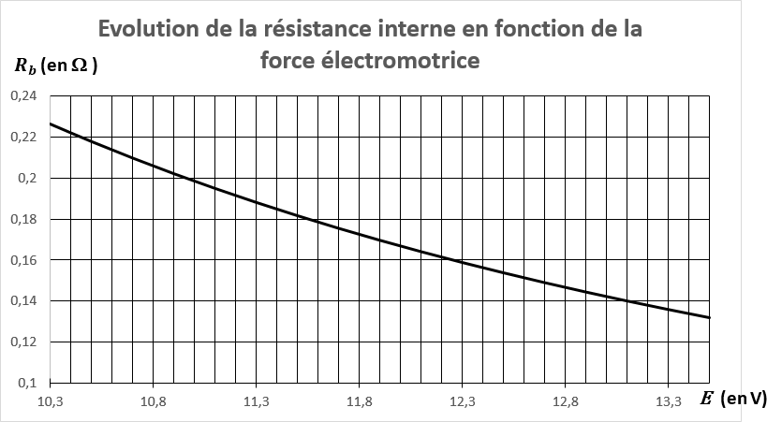

**Annexe 2 :** mesures réalisées sur le variateur

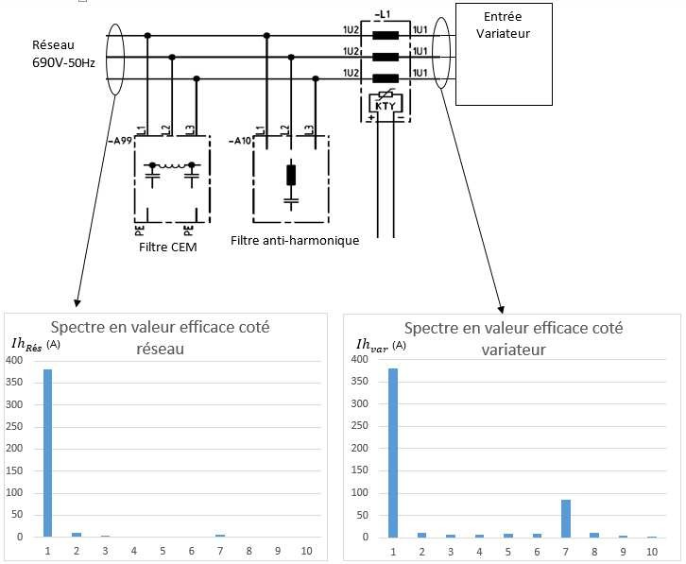

|  |  |  |  |  |  |  |  |  |  |  |
| --- | --- | --- | --- | --- | --- | --- | --- | --- | --- | --- |
| Rang h | 1 | 2 | 3 | 4 | 5 | 6 | 7 | 8 | 9 | 10 |
| IℎRéc (A) | 380 | 10,6 | 3 | 0 | 0 | 0 | 6,8 | 0 | 0 | 0 |
| Iℎvar(A) | 380 | 10,8 | 6 | 6,6 | 8,2 | 9 | 85 | 10,5 | 5,7 | 3 |

|  |  |  |
| --- | --- | --- |
| **Mesures** | **Coté réseau** | **Coté variateur** |
| Tension composée (V) | **690** |  |
| Courant efficace en ligne  (A) | **380,4** | **390** |
| THD courant % | **4,6** |  |
| PF | **0,98** | **0,945** |
| PFD | **0,99** |  |
| P (kW) |  | **445** |

|  |  |  |
| --- | --- | --- |
| BTS ÉLECTROTECHNIQUE | | SESSION 2020 |
| Épreuve E.4.1 : Étude d’un système technique industriel Pré-étude et modélisation | Repère : 20 - EQPEM | Page 15 sur 19 |

**Annexe 3 :** modélisation monophasée du filtre anti-harmonique entre une phase et le neutre.

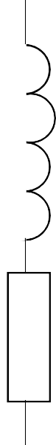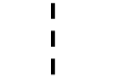

Iℎvar

IℎRéc

IfiStre

L

Filtre

r

C

|  |  |  |
| --- | --- | --- |
| Dimensionnement | | |
| r = 100 m | C = 220 F | L = 0,94 mH |

Expression de l’impédance du filtre : Z = Jr2 + (L ∙ m − 1 )²

C∙m

Pulsation de résonance : m = 1

O

√L∙C

Rappel : ω= 2 ∙ n ∙ ƒ

# Document réponse n°1

#### Caractéristiques donnant la hauteur manométrique en fonction du débit pour 2 pompes et pour différentes vitesses de rotation

Hmt=f(Q) 2 pompes



Hmt (m)

90

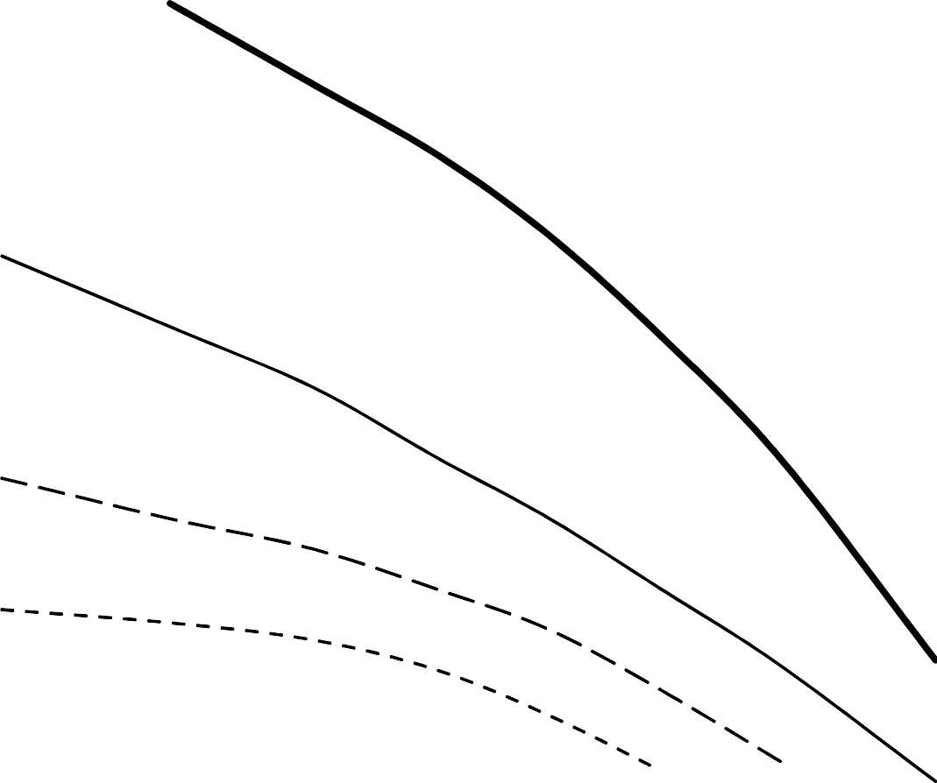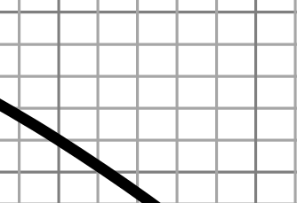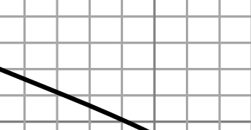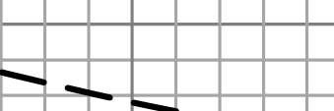

Q (m3∙h-1)

80

70

60

50

40

30

20

10

0

0 2000 4000 6000 8000 10000 12000 14000 16000

1047tr/min 900tr/min 800tr/min 700tr/min 600tr/min 500tr/min

# Document réponse n°2

## Modélisation monophasée du filtre anti-harmonique entre une phase et le neutre pour le fondamental :



Impédance réseau



Ivar



V

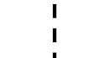

IRés

**28A**

L

Filtre

r

C



Impédance du variateur

## Bilan de puissance de l’ensemble du filtre triphasé pour le fondamental :

|  |  |  |
| --- | --- | --- |
|  | Puissance active consommée (W) | Puissance réactive consommée (Var) |
| Inductances |  |  |
| Résistances |  |  |
| Condensateurs |  |  |
| **Total du filtre** |  |  |

**Document réponse n°3**

#### Courbe de charge d’un moteur pour 2 pompes en fonctionnement simultané



8000

T ( n

7000

6000

5000

4000

3000

2000

1000

n (

n-1)

0

500

600

700

800

900

1000

1100

i

·m

tr

n

e

)

m

N∙

e

**Bilan de puissance du moteur asynchrone**

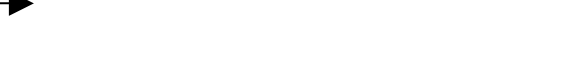

…………………………………………

Pjr = g ∙ Ptr

Pabc

Stator

Ptr

Rotor

Pu

Charge

…………………………………

…..…………………………

Avec : Ptr = puissance transmise au rotor et Pjr = pertes joules au rotor.